Unit 7 Lesson 2: Construyamos figuras usando otras figuras

WU Observa y pregúntate: Un puente de figuras (Warm up)

Student Task Statement
¿Qué observas?
¿Qué te preguntas?
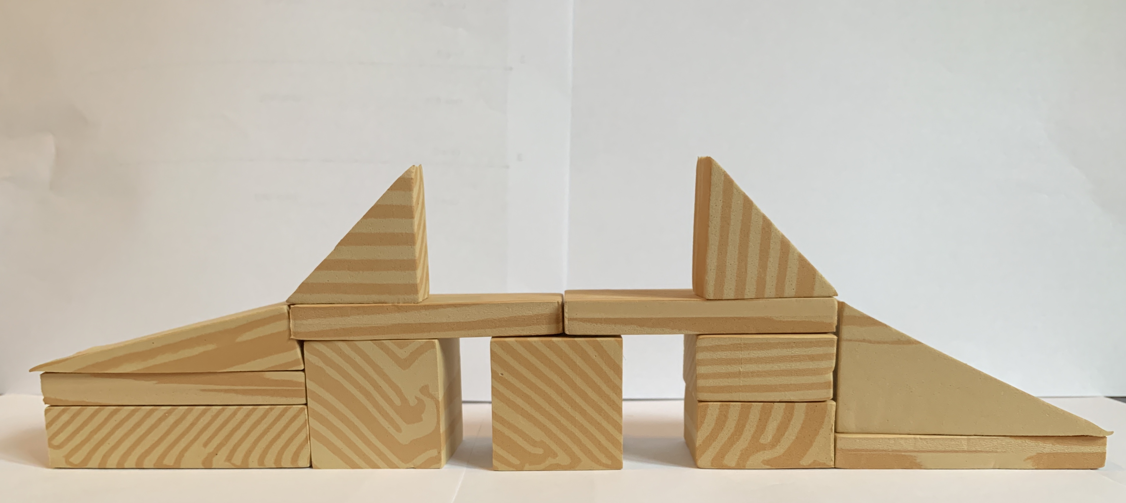

1 Construyamos con figuras sólidas

Student Task Statement

2 Usemos figuras para hacer otras figuras

Student Task Statement

3 Conozcamos “Bloques sólidos geométricos: Describe y encuentra”

Student Task Statement
© CC BY 2021 Illustrative Mathematics®

